РЕСПУБЛИКАНСКАЯ ПРОФИЛАКТИЧЕСКАЯ АКЦИЯ «ДОМ БЕЗ НАСИЛИЯ» С 05.04 ПО 09.04.2021 Г.

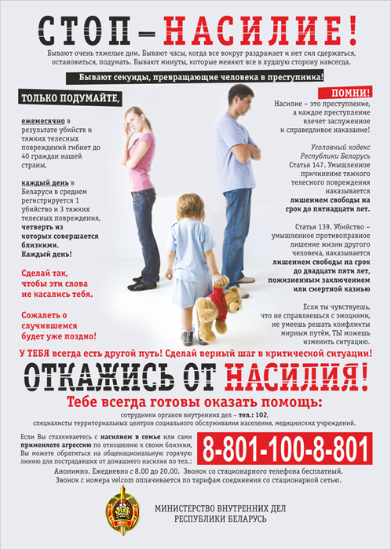

**Семья** – это одна из величайших ценностей, созданных человечеством за всю историю его существования. В ее позитивном развитии и сохранении заинтересовано общество и государство; в крепкой, надежной семье нуждается каждый человек независимо от возраста. Насилие в семье (домашнее насилие) является распространенным явлением во всем мире. В последние годы проблема насилия в семье вызывает к себе повышенное внимание со стороны правоохранительных органов и общественности. Демонстрация насилия в семье несет в себе угрозу для будущих поколений. Дети, являясь свидетелями домашнего насилия, усваивают пример насилия как основное средство разрешения семейных конфликтов и в будущем прибегают к нему в собственной семье. Насилие в семье порождает и ряд таких социальных проблем, как рост числа разводов и неполных семей, детскую беспризорность и преступность несовершеннолетних.

**Выделяют четыре основных вида домашнего насилия:**

* **Физическое насилие -**насилие, выражающееся в непосредственном воздействии на организм человека: нанесение побоев, телесных повреждений, истязаний. В результате физического насилия потерпевшему могут быть причинены мучения, нанесен вред здоровью.
* **Психологическое насилие**подразумевает наличие вербальных оскорблений; шантажа; актов насилия по отношению к детям или другим лицам для установления контроля над партнером; угрозы насилия по отношению к себе, жертве или другим лицам.
* **Сексуальное насилие**в семье в отношении женщин включает в себя секс без обоюдного согласия, против желания, с применением физической силы, угроз, запугивания, насильственное совершение полового акта после побоев, секс как средство унижения и оскорбления.
* **Экономическое насилие**- попытка одного взрослого члена семьи лишить другого возможности распоряжаться семейным бюджетом, иметь средства и право распоряжаться ими по своему усмотрению, а также экономическое давление в отношении несовершеннолетних детей. Экономическое насилие: отказ в содержании детей; утаивание доходов, трата семейных денег, самостоятельное принятие большинства финансовых решений, строжайший контроль расходов.

Злоупотребление алкоголем часто приводит к различному виду насилия в семье. Алкоголизм может не только усугублять такое поведение, но и проявлять ранее скрываемую агрессию. Особую проблему в настоящее время представляет собой семейный алкоголизм, так как пьющие родители наносят вред не только своему здоровью, но и здоровью своих детей, так как воспитываются они в условиях постоянного страха, скандалов, неуравновешенного поведения родителей, а часто жестокости и насилия с их стороны. В итоге, дети вырастают нервными, эмоционально неустойчивыми и с заниженной самооценкой, с различными формами патологического поведения.

Таким образом, алкоголь воздействует не только на самого пьющего, но и на людей, окружающих его. Часто мужчины или женщины, склонные к алкоголизму, пренебрегают своими обязанностями, семьей и детьми, друзьями для того, чтобы удовлетворить свою потребность. Социальный ущерб от алкоголизма огромен: распадаются семьи, растёт преступность, сокращается продолжительность жизни, снижается интеллектуальный уровень общества, что в конечном итоге тормозит нормальное развитие общества в целом. Борьба с алкоголизмом – крупнейшая социальная и медицинская проблема любого государства.